A Terra
Vivemos no planeta Terra.
A Terra faz parte do Sistema Solar.
O Sistema Solar é formado por uma estrela (o Sol), nove planetas e vários satélites. O Sistema Solar é uma parte dos bilhões de astros que formam o Universo.
As estrelas, os planetas e os satélites são astros. Astros são corpos celestes (objetos naturais do céu). Eles podem ter luz própria ou não.
As estrelas são astros que têm luz própria, como o Sol. Ele ilumina os outros astros do Sistema Solar.
Os planetas são astros que não possuem luz própria e giram ao redor do Sol. São eles: Mercúrio, Vênus, Terra, Marte, Júpiter, Saturno, Urano, Netuno e Plutão. Para observá-lo no espaço é necessário usar um instrumento chamado
telescópio.
Os satélites são astros que não têm luz própria e giram ao redor de um planeta. A Lua é satélite da Terra.
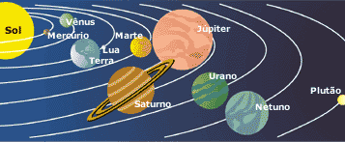
A Terra é um planeta de forma arredondada, ligeiramente achatado nos pólos. Há dois pólos: o Pólo Norte e o Pólo Sul.
Ela faz dois movimentos muito importantes ao mesmo tempo: o movimento de rotação e o movimento de translação.
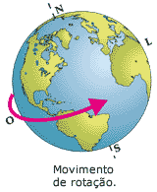
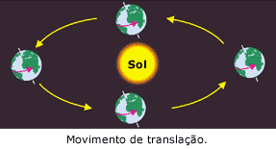
No movimento de rotação, a Terra gira em volta de si mesma. Uma volta completa demora 24 horas, ou seja, um dia completo.
O movimento de rotação produz o dia e a
noite. Na parte da Terra iluminada pelo Sol é dia; na outra parte é noite.
No movimento de translação, a Terra gira em volta do Sol.
Esse movimento dura 365 dias e 6 horas, ou seja, um ano.
O caminho que a Terra percorre em torno do Sol chama-se órbita.
A Terra gira sempre inclinada. Por esse motivo, uma parte dela (metade) recebe mais diretamente a luz do Sol do que a outra. O movimento de translação e a inclinação da Terra dão origem às estações do ano: primavera, verão, outono e inverno.

